垃圾管理制度
第一章 总则
第一条 为加强本项目（南沙城市文化展厅）垃圾管理工作，实现垃圾分类收集、规范存放、及时清运，保障环境卫生，依据《中华人民共和国固体废物污染环境防治法》《城市市容和环境卫生管理条例》《广州市生活垃圾分类管理条例》及《市容环卫工程项目规范》GB55013等法律法规，结合本项目实际情况，特制定本制度。
第二条 本制度适用于本项目所有区域（含展厅、办公区、公共空间、地下车库、室外广场、运动公园等）的生活垃圾、可回收物、有害垃圾、装修垃圾及绿化垃圾的分类管理工作。
第三条 垃圾管理遵循“分类收集、定点存放、日产日清、资源利用”的原则，全体人员应自觉遵守垃圾分类规定，共同维护环境卫生。

第二章 垃圾分类标准
第四条 根据广州市生活垃圾分类要求，本项目垃圾分为以下四类：
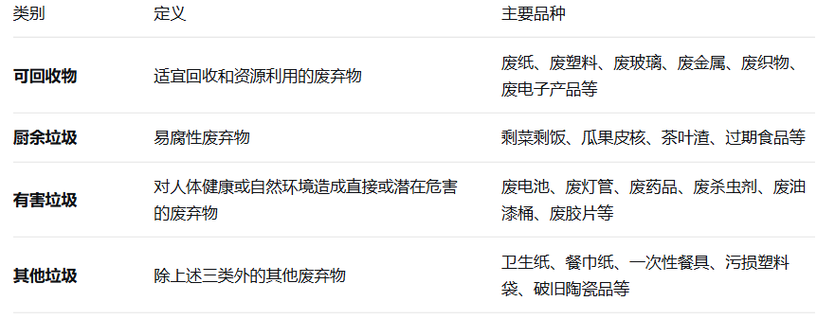

第五条 装修垃圾和绿化垃圾应单独分类存放，不得混入生活垃圾。

第三章 垃圾设施布置
第六条 根据总平面图规划，本项目垃圾设施布置如下（详见附件一《垃圾设施布置图》）：
3.1 室外垃圾收集点
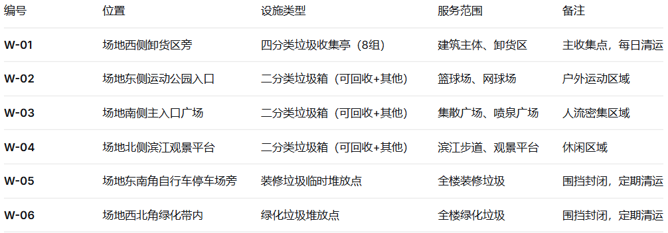
3.2 室内垃圾收集点
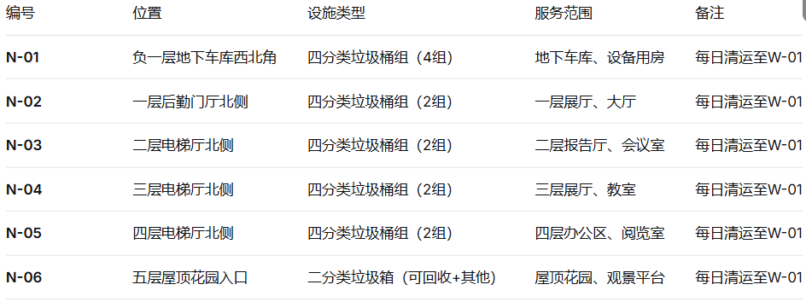
3.3 特殊垃圾收集点
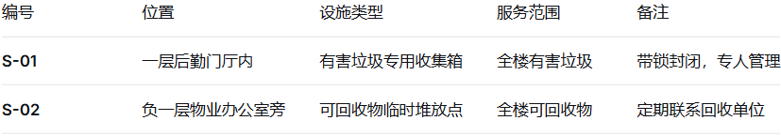

第四章 垃圾收集与存放管理
第七条 室内各垃圾收集点配置符合广州市分类标准的四分类垃圾桶，桶身张贴分类标识和投放指南，标识清晰、完整、无遮挡。
第八条 室外垃圾收集亭采用封闭式设计，配备四分类垃圾桶，顶部设遮雨棚，地面做防渗处理，周边设置排水沟，防止污水外溢和异味扩散。
第九条 装修垃圾临时堆放点采取围挡封闭措施，设置明显标识，严禁混入生活垃圾，由物业统一联系有资质的单位定期清运。
第十条 有害垃圾专用收集箱带锁封闭，由物业专人管理，定期移交至环保部门指定的有害垃圾回收点。
第十一条 垃圾收集容器应保持完好、洁净，不得满溢、不得有异味。物业保洁人员每日对垃圾桶进行清洗消毒，每月进行全面消杀。

第五章 垃圾清运管理
第十二条 生活垃圾实行日产日清，每日清运时间安排在闭馆后（21:00-23:00），由市政环卫部门或有资质的清运单位负责清运。
第十三条 可回收物每周收集一次，由物业联系再生资源回收单位进行回收利用。
第十四条 有害垃圾每月清运一次，由物业专人移交至环保部门指定回收点，并做好交接记录。
第十五条 装修垃圾和绿化垃圾根据产生量及时清运，最长堆放时间不超过3天。
第十六条 垃圾清运车辆按指定路线进出场地，从西侧卸货区进入，经W-01垃圾收集亭装车后原路驶出，避免穿越人流密集区域。

第六章 分类投放管理
第十七条 物业保洁人员负责各垃圾收集点的日常管理和维护，指导监督人员正确分类投放。
第十八条 展厅、会议室、办公区等场所配置小型分类垃圾桶，方便人员投放，每日由保洁人员收集后集中至楼层垃圾收集点。
第十九条 餐饮区（如有）应设置厨余垃圾专用收集容器，单独收集、密闭存放，防止异味和蚊蝇滋生。
第二十条 室外活动期间，在活动区域增设临时分类垃圾桶，活动结束后立即清理。

第七章 宣传教育与监督检查
第二十一条 物业管理部门应定期组织开展垃圾分类宣传教育活动，在主要出入口、电梯厅、垃圾收集点等位置张贴分类指南和宣传海报。
第二十二条 建立垃圾分类监督检查机制，物业每日对各垃圾收集点进行检查，发现问题立即整改；每月组织全面考核，考核结果纳入保洁人员绩效。
第二十三条 对不按规定分类投放的行为，物业管理人员应及时劝阻、纠正；拒不改正的，可依据相关规定予以处理。
第八章 应急管理
第二十四条 建立垃圾管理应急预案，针对垃圾堆积、污水外溢、异味扩散等突发情况制定处置措施。
第二十五条 垃圾收集点周边配备灭火器材，防止火灾事故发生。
第二十六条 遇重大活动或节假日，根据人流量预测提前增加临时垃圾桶和清运频次，确保垃圾及时清运。

第九章 附则
第二十七条 本制度自发布之日起执行。
第二十八条 本制度由项目物业管理处负责解释和修订。

附件一：垃圾设施布置图说明
根据总平面图，本项目垃圾设施布置如下（详见附图）：
室外垃圾设施分布
西侧卸货区（W-01）：位于场地西侧卸货区旁，靠近车行出入口，便于垃圾清运车辆进出，作为主垃圾收集点，设置8组四分类垃圾收集亭，服务建筑主体和卸货区。东侧运动公园入口（W-02）：位于场地东侧半场篮球场和网球场入口处，设置二分类垃圾箱（可回收物+其他垃圾），服务户外运动人群。南侧主入口广场（W-03）：位于集散广场和喷泉广场周边，设置二分类垃圾箱，服务人流密集区域。北侧滨江观景平台（W-04）：位于河涌沿岸观景平台处，设置二分类垃圾箱，服务休闲游览人群。东南角自行车停车场旁（W-05）：设置装修垃圾临时堆放点，采用围挡封闭。西北角绿化带内（W-06）：设置绿化垃圾堆放点，采用围挡封闭。

室内垃圾设施分布
负一层地下车库西北角（N-01）：设置4组四分类垃圾桶组，服务地下车库和设备用房。一层后勤门厅北侧（N-02）：设置2组四分类垃圾桶组，服务一层展厅和公共大厅。二层电梯厅北侧（N-03）：设置2组四分类垃圾桶组，服务二层报告厅和会议室。三层电梯厅北侧（N-04）：设置2组四分类垃圾桶组，服务三层展厅和教室。四层电梯厅北侧（N-05）：设置2组四分类垃圾桶组，服务四层办公区和阅览室。五层屋顶花园入口（N-06）：设置二分类垃圾箱，服务屋顶花园和观景平台。一层后勤门厅内（S-01）：设置有害垃圾专用收集箱，带锁封闭。负一层物业办公室旁（S-02）：设置可回收物临时堆放点。
所有垃圾设施位置均满足服务半径要求，避开主要人流视线，便于清运车辆通行，符合环卫规范要求。

